PRACTICA APACHE2

INSTALAR Y CONFIGURAR APACHE CON 3 SITIOS VIRTUALES (LOCALHOST, [VPS6125XX.OVH.NET](http://VPS6125XX.OVH.NET), JAIMITO)

Creamos el directorio de cada sitio virtual en la carpeta /etc/www

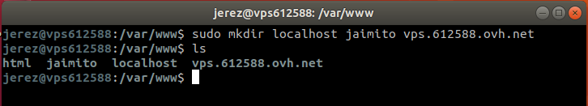

Cambiamos el propietario y grupo por el de apache con:

***chown -R www-data:www-data jaimito***

***chown -R www-data:www-data vps.612588.ovh.net***

***chown -R www-data:www-data localhost***

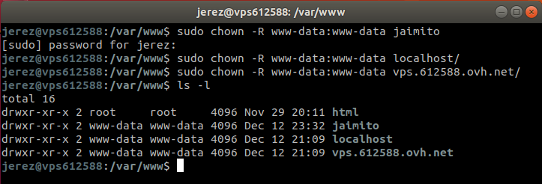

Para saber cual es el usuario y grupo de apache ver archivo ***/etc/apache2/envvars***

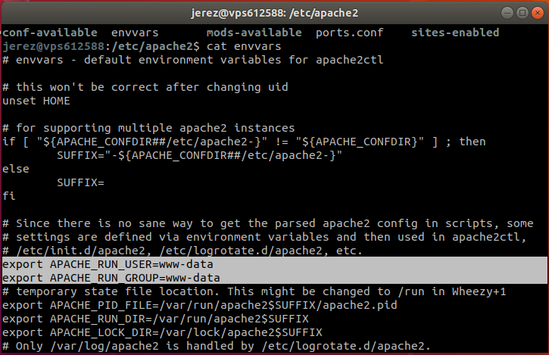

Creamos en cada directorio su index.html

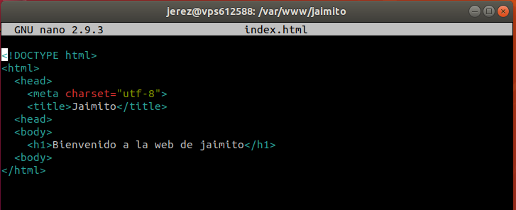

En el directorio /etc/apache2/sites-available clonamos un archivo de configuración (000.default.conf) para cada sitio

cp 000-default.conf localhost

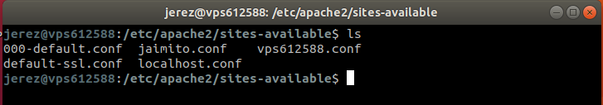

Modificamos el archivo cambiando la línea DocumentRoot asignándole la ruta y añadiendo las siguientes líneas

como se muestra en la captura

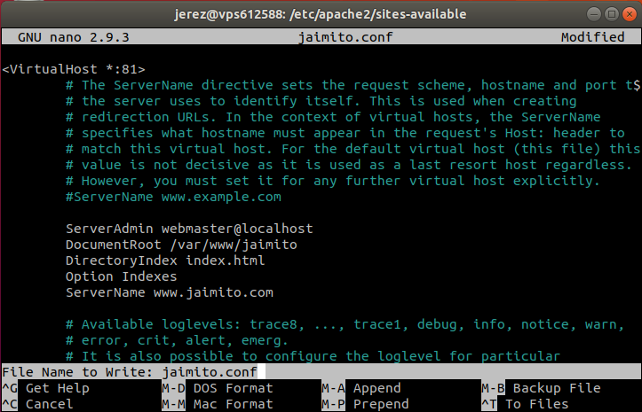

Así sucesivamente con los demás sitios virtuales

EL SITIO WEB JAIMITO DEBE SERVIRSE POR EL PUERTO 81

Para ello configuramos el archivo /etc/apache2/sites-available/Jaimito.conf cambiando 80 por 81

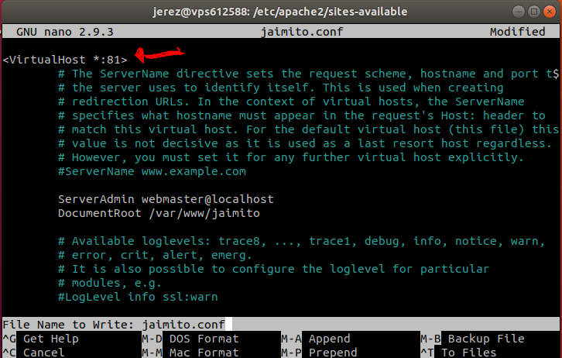

Y el archivo /etc/apache2/ports.conf añadiendo ***Listen 81***

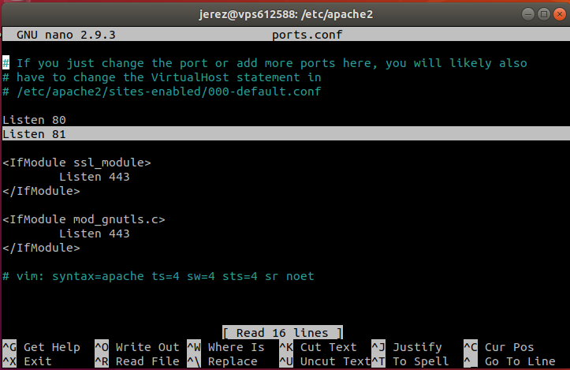

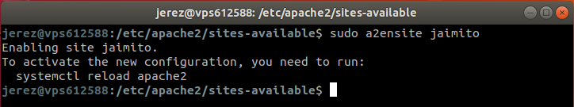

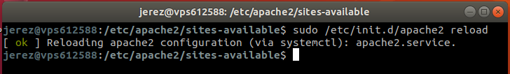

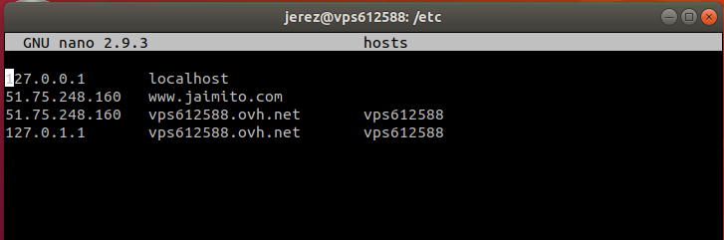

PROBAR LOS SITIOS VIRTUALES USANDO VARIOS NAVEGADORES EN MODO GRAFICO Y ALGUNO EN MODO TEXTO (LYNX)

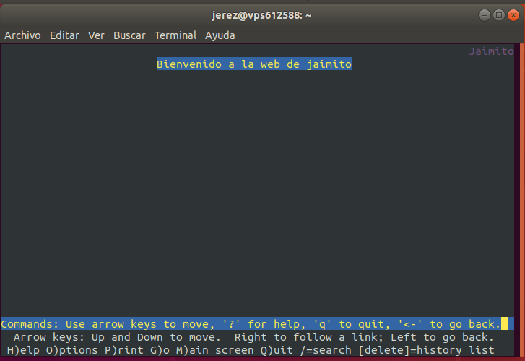

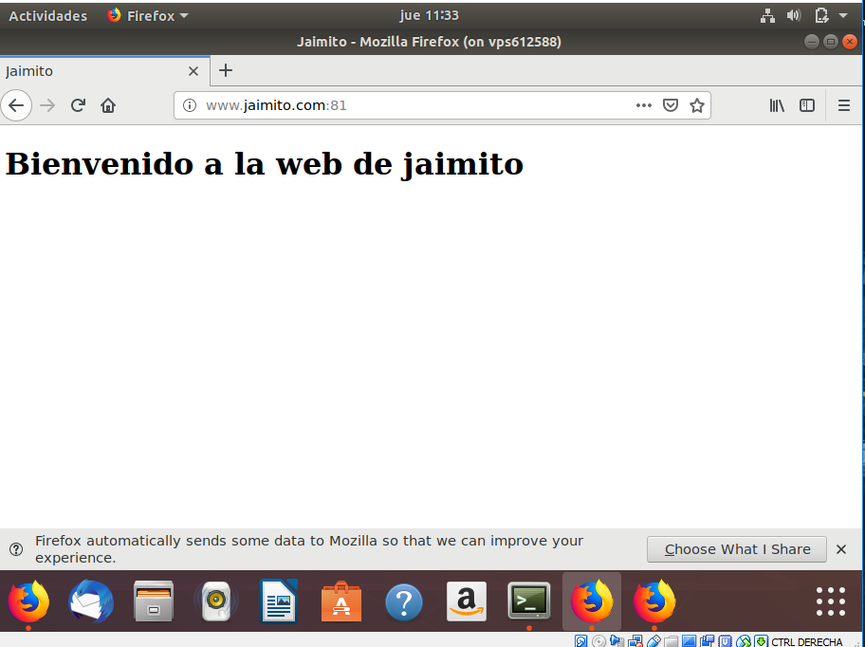jo

USAR SERVERALIAS

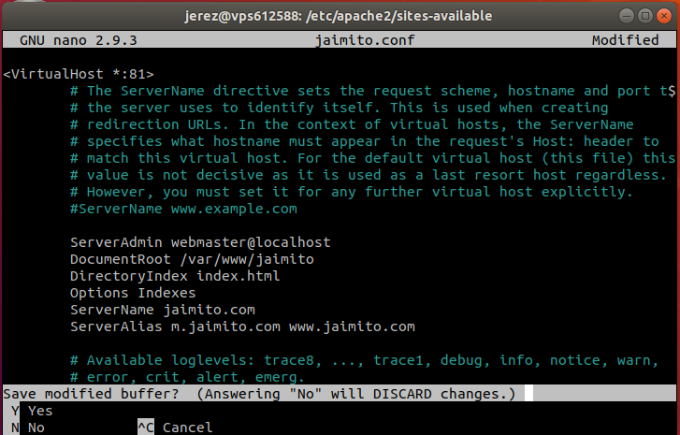

MODIFICAR LA PAGINA DE INICIO DEL SITIO WEB POR DEFECTO CAMBIANDO LA IMAGEN DEL LOGOTIPO DE UBUNTU POR UNA DE "PEPITO". USAR SCP PARA TRANSFERIR LA IMAGEN AL SERVIDOR

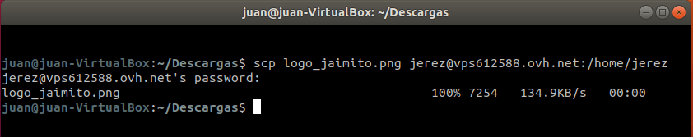

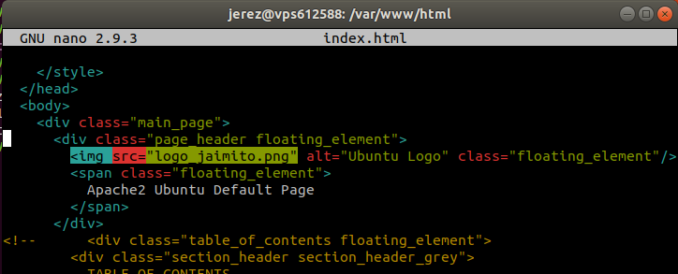

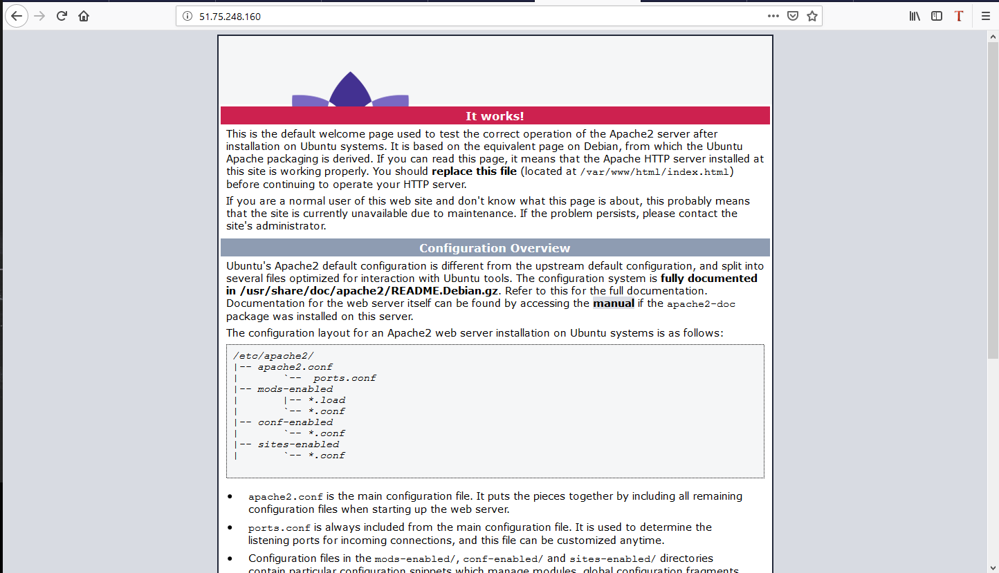

CREAR UN SITIO WEB VIRTUAL ADICIONAL LLAMADO JORGITO QUE SIRVA POR DEFECTO EL FICHERO INDEX.TXT (LUEGO INDEX.HTML Y LUEGO INDEX.PHP)

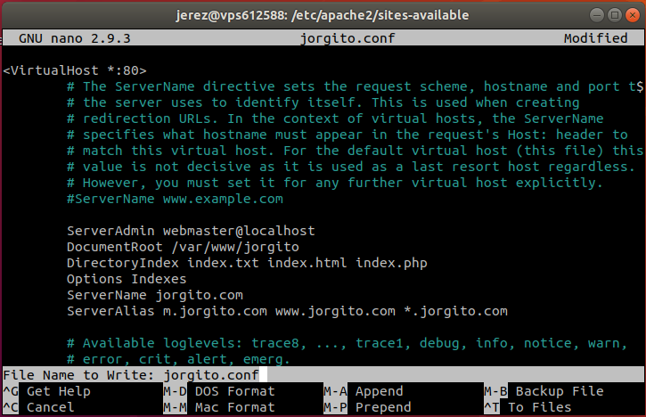

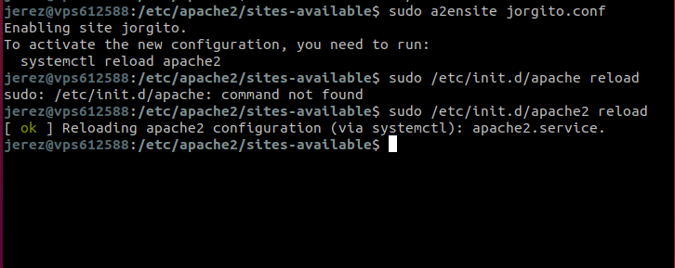

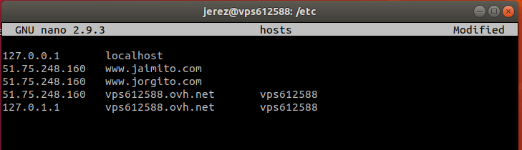

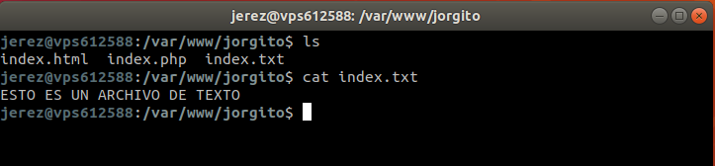

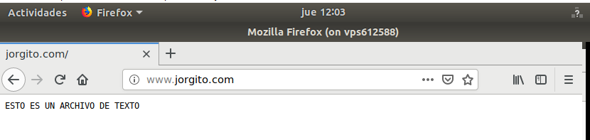

CREAR UNA PAGINA DE ERROR 404 PERSONALIZADA PARA EL SITIO JORGITO

